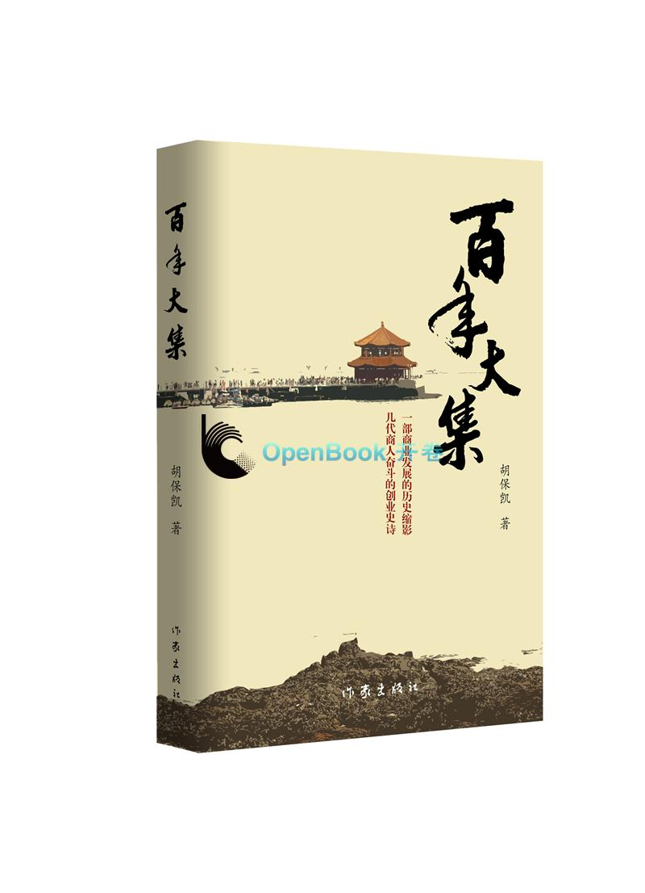

### **基本信息**

书名：百年大集

定价：45.00元

作者：胡保凯

出版社：作家出版社

出版日期：2019-07

ISBN：9787521203448

页码：349

装帧：平装

开本：16开

**内容简介**

《百年大集》讲述了李德信从李村大集摆摊儿开始，依靠李村大集，以诚信为本在集市上获得信誉立住了脚，事业逐渐扩展到李村商圈，经历了同行竞争、商业转型等诸多创业的艰辛，克服了重重困难，最终成为成功的企业家的故事。在创业的过程中，李德信始终坚持做人的底线，以诚实守信为本，集中显现了一代商人执着追求和拼搏向上的精神风貌。 《百年大集》：作者以高度的洞察力与细腻的笔触，写出了以主人公李德信的奋斗历程为线索的百年大集众生相。作品塑造的独臂老爹、金隆一、龙三爷、钱二姐、连科长、朱书记等众多人物形象生动鲜活，场面栩栩如生，像一幅徐徐展开的《清明上河图》。

**目 录**

引子……………………………………………………………………………001   
第一章.一夜破产……………………………………………………………004   
第二章.初到李村……………………………………………………………011   
第三章.独臂老爹……………………………………………………………017   
第四章.张氏兄弟……………………………………………………………025   
第五章.龙三大哥……………………………………………………………030   
第六章.江湖恩仇……………………………………………………………034   
第七章.假冒伪劣……………………………………………………………041   
第八章.因祸得福……………………………………………………………048   
第九章.栽赃陷害……………………………………………………………055   
第十章.女中豪杰……………………………………………………………062   
第十一章.将计就计…………………………………………………………069   
第十二章.敲诈勒索…………………………………………………………077   
第十三章.下岗大军…………………………………………………………082   
第十四章.美救英雄…………………………………………………………087   
第十五章.以身相许…………………………………………………………094   
第十六章.以德报怨…………………………………………………………101   
第十七章.告别大集…………………………………………………………107   
第十八章.进入商圈…………………………………………………………118   
第十九章.釜底抽薪…………………………………………………………124   
第二十章.千钧一发…………………………………………………………133   
第二十一章.得饶人处………………………………………………………141   
第二十二章.兄弟离心………………………………………………………148   
第二十三章.夫妻反目………………………………………………………153   
第二十四章.儿女情长………………………………………………………157   
第二十五章.山田社长………………………………………………………161   
第二十六章.抵制日货………………………………………………………167   
第二十七章.请君入瓮………………………………………………………174   
第二十八章.婚宴惊魂………………………………………………………180   
第二十九章.瓜田李下………………………………………………………184   
第三十章.德福中枪…………………………………………………………190   
第三十一章.握手言和………………………………………………………196   
第三十二章.拆迁魔咒………………………………………………………199   
第三十三章.三星大厦………………………………………………………204   
第三十四章.成人之美………………………………………………………209   
第三十五章.有奖销售………………………………………………………213   
第三十六章.恶意举报………………………………………………………217   
第三十七章.一场豪赌………………………………………………………221   
第三十八章.笑泯恩仇………………………………………………………225   
第三十九章.引狼入室………………………………………………………230   
第四十章.微服私访…………………………………………………………237   
第四十一章.小白归来………………………………………………………241   
第四十二章.老爹归去………………………………………………………245   
第四十三章.区委书记………………………………………………………248   
第四十四章.政府大集………………………………………………………253   
第四十五章.有容乃大………………………………………………………260   
第四十六章.洪水袭来………………………………………………………265   
第四十七章.父子隔阂………………………………………………………268   
第四十八章.市场大鳄………………………………………………………273   
第四十九章.电商疑云………………………………………………………279   
第五十章.挑拨离间…………………………………………………………285   
第五十一章.四顾茅庐………………………………………………………290   
第五十二章.价格血拼………………………………………………………295   
第五十三章.大集搬迁………………………………………………………299   
第五十四章.雪上加霜………………………………………………………307   
第五十五章.银行逼债………………………………………………………313   
第五十六章.落井下石………………………………………………………318   
第五十七章.书记出手………………………………………………………323   
第五十八章.鲇鱼来了………………………………………………………329   
第五十九章.苏宁云商………………………………………………………333   
第六十章.百年大集…………………………………………………………339   
尾声……………………………………………………………………………344   
后记……………………………………………………………………………347

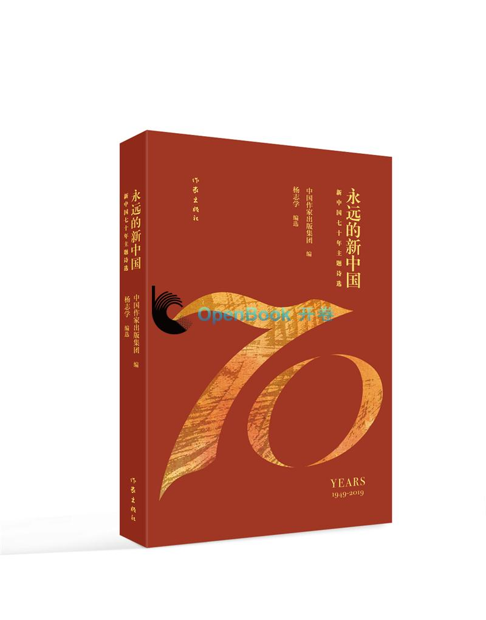

### **基本信息**

书名：永远的新中国

定价：52.00元

作者：杨志学

出版社：作家出版社

出版日期：2019-10

ISBN：9787521206517

页码：431

装帧：平装

开本：16开

**内容简介**

这本诗集分为六辑：“孕育：赤潮曲”收录了新中国成立之前的优秀诗歌，展现了革命者激越而伟大的情怀;“诞生：时间开始了”收录的诗歌表现了人民群众对新中国成立的喜悦之情；“成长：向困难进军”展示了新中国的人民积极乐观地参加社会主义建设的感人画面；“开放：报春鸟衔来了火焰花”展示了改革开放初期的新面貌；“抒情：我和我的祖国”收录的都是抒情诗，表达了人们对祖国母亲真挚的热爱之情。“圆梦：数风流人物还看今朝”收录的诗歌描写了近些年来的热点题材如建设京九铁路、雄安新区等。本书中所选的诗歌均为名人名篇，如叶挺的《囚歌》，胡风的《时间开始了》，舒婷的《祖国啊，我亲爱的祖国》等。

**目录**

孕育：赤潮曲   
布尔什维主义的胜利 李大钊 ／ 003   
西江月·井冈山 毛泽东 ／ 004   
赤潮曲 瞿秋白 ／ 006   
别了，哥哥 殷 夫 ／ 008   
义勇军进行曲 （外一首） 田 汉 ／ 011   
战 声 郭沫若 ／ 014   
他起来了 艾 青 ／ 016   
假使我们不去打仗（外一首） 田 间 ／ 018   
五月的鲜花 光未然 ／ 020   
勇敢地去吧 吴大可 ／ 022   
我爱一支枪 蒲 风 ／ 025   
敌人只能…… 方志敏 ／ 027   
我决不…… 鲁特夫拉·木塔里甫 ／ 029   
囚 歌 叶 挺 ／ 031   
一句话 闻一多 ／ 033   
狱中题壁 戴望舒 ／ 035   
为祖国而歌 胡 风 ／ 037   
哨兵之歌 黄药眠 ／ 040   
  
风 暴 力 扬 ／ 042   
地层下 苏金伞 ／ 044   
兵车在急雨中前进 蔡其矫 ／ 046   
赞 美 穆 旦 ／ 048   
无名英雄 杜运燮 ／ 051   
红的雪花 鲁 藜 ／ 053   
把牢底坐穿 何敬平 ／ 055   
我的“自白”书 陈 然 ／ 056   
花 白深富 ／ 058   
迎接胜利 何雪松 ／ 060   
给一个熟睡的士兵 邹荻帆 ／ 062   
七律·人民解放军占领南京 毛泽东 ／ 066   
  
诞生：时间开始了   
北平入城式 张志民 ／ 069   
我们最伟大的节日（节选） 何其芳 ／ 078   
时间开始了！（节选） 胡 风 ／ 083   
“中国人从此站立起来了” 郑振铎 ／ 095   
1949·10·1，开国日，工厂 鲁 煤 ／ 099   
贺 电（节选） 井岩盾 ／ 102   
太阳要永远上升 郭沫若 ／ 104   
国 旗 艾 青 ／ 106   
我们的旗 李 瑛 ／ 108   
最初的新中国的旗 彭燕郊 ／ 110   
我们的快马 柯仲平 ／ 113   
念一本书 林 庚 ／ 116   
在明亮的阳光下 徐 迟 ／ 118   
在毛主席身边 方 纪 ／ 122   
韩波砍柴 冯 至 ／ 126   
笑 任 钧 ／ 130   
麦 穗 陈志昂 ／ 134   
怀抱红日的黎明来了 铁依甫江 ／ 136   
新的长城 纳齐姆·希克梅特 ／ 138   
中 国 拉法埃尔·阿尔贝蒂 ／ 140   
中国大地之歌（节选） 巴勃鲁·聂鲁达 ／ 143   
北京，天安门广场 文茨洛瓦 ／ 146   
北 京 费兹·艾哈迈德·费兹 ／ 148   
  
成长：向困难进军   
水调歌头·游泳 毛泽东 ／ 151   
向困难进军 郭小川 ／ 153   
中国人民的手 费利克斯·比达·罗德里格斯 ／ 160   
伟大的手 王老九 ／ 163   
我们一步一步往上升 臧克家 ／ 165   
三门峡——梳妆台 贺敬之 ／ 167   
三门峡水利工程有感 穆 旦 ／ 171   
中国的道路呼唤着汽车 邵燕祥 ／ 173   
第一批中国汽车 流沙河 ／ 176   
车儿呀，你尽情地奔驰吧！ 巴·布林贝赫 ／ 178   
车 灯 韩忆萍 ／ 182   
  
有两个年轻人将要远行 晏 明 ／ 184   
布谷鸟叫了 吴琪拉达 ／ 186   
给志愿垦荒队 周良沛 ／ 190   
开山的炮声 顾 工 ／ 194   
在云彩上面 雁 翼 ／ 197   
“金桥”，通车了！ 梁上泉 ／ 199   
工地上的红旗 黎汝清 ／ 203   
每当我印好一幅新地图的时候 李学鳌 ／ 205   
我是一个装卸工 黄声孝 ／ 209   
我为祖国献石油 薛柱国 ／ 211   
送老司机远征 李清联 ／ 213   
防风林赞 雷抒雁 ／ 215   
船台的节日 纪 宇 ／ 218   
  
开放：报春鸟衔来了火焰花   
中国女排之歌 胡乔木 ／ 223   
发给春天的密码 饶阶巴桑 ／ 226   
报春鸟衔来了火焰花 梁 南 ／ 228   
啊，这儿正是春天 辛 笛 ／ 230   
阳光，谁也不能垄断（节选） 白 桦 ／ 232   
迎接历史的艳阳天 满 锐 ／ 237   
中国的汽车呼唤着高速公路 邵燕祥 ／ 241   
序幕已经拉开 杨 牧 ／ 245   
啊，中国 林 子 ／ 248   
伟大的马克思，请来神州做客 乌兰汗 ／ 250   
小平，您好 简 宁 ／ 256   
起 航 雷 霆 ／ 259   
春到雪山 杨星火 ／ 261   
种子的梦 柯 岩 ／ 263   
我听见千万只布谷鸟在歌唱 张学梦 ／ 266   
春蚕，静静地吐丝…… 赵丽宏 ／ 268   
国际饭店下的一条小巷 叶延滨 ／ 270   
中国，站在高高的脚手架上 曹汉俊 ／ 274   
让我到茫茫大海去吧 洪三泰 ／ 276   
长江，请给我一片帆 徐 刚 ／ 278   
特区的钻井船 胡 笳 ／ 280   
七千米钻机和钻井台 李小雨 ／ 282   
接到高校录取通知书 张 烨 ／ 285   
今天的列车没有晚点 王汝梅 ／ 287   
新 居 王辽生 ／ 289   
  
抒情：我和我的祖国   
沁园春·雪 毛泽东 ／ 295   
我爱这土地 艾 青 ／ 297   
骑马挎枪走天下 张永枚 ／ 298   
祖国的好山河寸土不让 集体创作 ／ 301   
桂林山水歌 贺敬之 ／ 303   
飞吧，鸽群 严 阵 ／ 307   
炊 烟 公 刘 ／ 308   
我的祖国 乔 羽 ／ 310   
  
我爱祖国的蓝天 阎 肃 ／ 312   
我重新认识了祖国 李 瑛 ／ 314   
石碑的请求 郑 敏 ／ 317   
月亮，月亮，请你告诉我 曾 卓 ／ 319   
我和我的祖国 张 藜 ／ 321   
我爱你，中国 瞿 琮 ／ 323   
我爱这蓝色的海洋 胡宝善 王传流 ／ 325   
今天是你的生日，中国 韩静霆 ／ 327   
关于祖国 高洪波 ／ 329   
华侨少女 晓 雪 ／ 331   
寄西沙战友 石 祥 ／ 333   
从边境回望祖国 匡 满 ／ 335   
祖国啊 赵丽宏 ／ 338   
祖国啊，我亲爱的祖国 舒 婷 ／ 343   
我将放下一切前去 伊 蕾 ／ 346   
贺年片 徐 刚 ／ 348   
中国，我愿是您荒野中的一条小路 章德益 ／ 350   
我希望你以军人的身份再生 晓 桦 ／ 353   
祖国，我也是您的儿女呀！ 廖 群 ／ 356   
  
圆梦：数风流人物还看今朝   
比一滴水更年轻 李 瑛 ／ 361   
林巧稚 屠 岸 ／ 368   
东方的大野 刘 征 ／ 370   
送驻港部队一盆月季 绿 原 ／ 373   
香港：牛年故事 西 彤 ／ 376   
会唱歌的鸢尾花 舒 婷 ／ 378   
飞向未来 纪 鹏 ／ 386   
朱红的大门迎着春风打开 张满隆 ／ 388   
走啊 带领着人民 曹宇翔 ／ 390   
我骄傲：我是中国人 王怀让 ／ 393   
山高路远 汪国真 ／ 398   
小浪底抒情 刘 章 ／ 400   
在雄安新区，荷花说 叶延滨 ／ 403   
老姐妹的手 傅天琳 ／ 405   
在浦东，面向大海 程蔚东 ／ 407   
向上向上 骆 英 ／ 410   
关于春天的歌唱 程步涛 ／ 412   
蹈海索马里（节选） 王久辛 ／ 416   
京九铁路筹建的一个细节 王浩洪 ／ 420   
张江随笔 冬 青 ／ 422   
热 土 刘高贵 ／ 424   
乡魂·金贵 杨泽远 ／ 426   
幸福的麦鸟 祝相宽 ／ 428   
海上女设计师之梦 刘功业 ／ 430

041/周易简义 

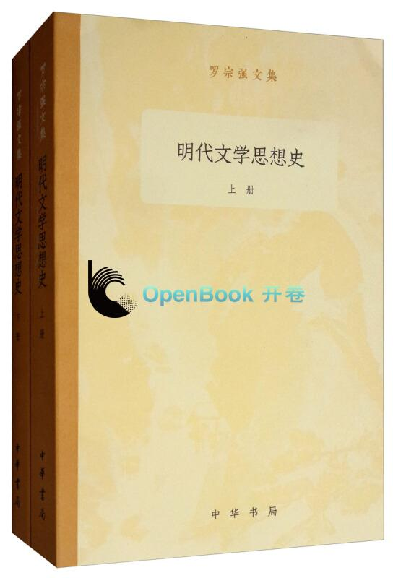

**基本信息**

书名：明代文学思想史

作者: 罗宗强

出版社:中华书局

出版时间:2019-07

定价:98

ISBN:9787101137040

开本:32

页码：875

装订:平装

**内容介绍**

《明代文学思想史》，罗宗强著，是对整个明代的文学思想进行系统阐述的专著。明代是一个文学思想相当活跃的时期，拥有多种多样的创作倾向和理论主张，不同文体也都得到了各自的发展。本书讨论明代不同时期的文学思潮下不同文体的表现形态，以及影响文学思潮的各种因素，包括政权、思潮、社会风尚、商业运作等，全面系统地展现了整个明代文学思想的演变轨迹及原因。

**目录**

上册：

引言   
第一章 洪武、建文朝的文学思想走向   
第二章 永乐至正统朝的文学思想   
第三章 景泰至成化末、弘治初的文学思想  
第四章 弘治、正德间的文学思想   
第五章 文学复古思潮的兴起   
第六章 历史演义小说所反映的文学思想  
第七章 独抒情怀的文学思想在吴中的发展  
第八章 文学思想多元并存局面之出现（上）  
第九章 文学思想多元并存局面之出现（中）  
第十章 文学思想多元并存局面之出现（下）   
  
  
  
  
下册：

第十一章 文学复古思潮的再起  
第十二章 容与堂本《水浒传》所反映的文学思想倾向  
第十三章 嘉靖末至万历前期文学思想的变化   
第十四章 重情观念在戏曲文学中的表现   
第十五章 异议者李贽的文学思想   
第十六章 万历后期重情说的发展   
第十七章 自娱与适情的文学观   
第十八章 小说观念的巨大转变   
第十九章 以文为戏、适俗疗俗的文学观   
第二十章 明末重实用的文学观  
结束语 明代文学思想发展中的几个理论问题   
部分引用书目   
后记

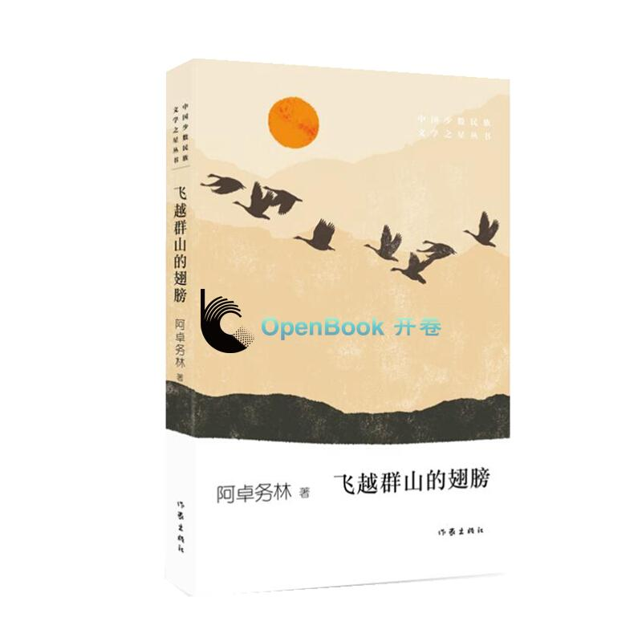

**基本信息**

书名：飞越群山的翅膀

作者:阿卓务林

出版社:[作家出版社](http://www.openbookdata.com.cn/BookList/pr3_%e7%99%be%e8%8a%b1%e6%b4%b2%e6%96%87%e8%89%ba%e5%87%ba%e7%89%88%e7%a4%be%e6%9c%89%e9%99%90%e8%b4%a3%e4%bb%bb%e5%85%ac%e5%8f%b8_MTI=.html" \t "http://www.openbookdata.com.cn/Book/_blank)

出版时间:2019-06

定价:38

ISBN:9787301308516

页码：211

开本:16

装订:平装

**内容介绍**

本书收录了阿卓务林诗歌最新修订版168首，是其20余年诗歌创作的精华。本书以山水生命、彝人生活、俗世生机为主题，分无邪的山、天堂的粮票、美好的时光三辑，抒写眼中所见、脑中所忆、心中所思。本书试图把想象的触角伸进历史深处，用爱激活神话传说；试图把现实融进心灵，以现代人冷峻的视镜去转述。试图从脆弱而顽强的生命个体身上，寻找原始的美，同时对他们的悲壮表达抚慰；试图从生生不息的俗世生活中，寻找佛光和胎记，同时对包含真理的事相和细节，致以崇高的敬意。本书中的诗歌来源于凉山高地每一间会唱歌的土墙屋，来源于彩云之南每一条会跳舞的河流，来源于彝人世代相传的说唱文化和传统习俗。

**目录**

“我也会有游到大海的一天” 张清华 /1  
第一辑 无邪的山   
故乡 /3  
一只鹰 /4   
峡谷 /5   
腊梅 /7   
雅砻江 /8  
火古昭觉 /9  
西朵拉达 /11   
倔强的河流 /12   
  
丽江古城 /13   
乌鸦 /14  
布谷鸟 /15  
云南 /16  
云南的天空 /17  
一场雪 /18   
鼻梁山 /19  
神山 /21  
夜之子 /22  
飞越群山的翅膀 /23  
青黄不接的春天 /24  
宁蒗的蒗 /26   
死去的翅膀 /27  
夜宿泸沽湖 /28  
泸沽湖畔驻足远望的马 /30  
北京，北京 /31  
无邪的山寨 /32   
依佳拉达 /34  
海的诱惑 /35  
高地 /36   
山东山西 /37   
群山之上 /39   
华南虎 /40   
小镇 /41   
春天 /42   
唐朝的树 /43   
孤寂的树 /44   
万格山 /45   
悲伤的大象 /46   
通天河以西 /47  
黄金之河 /48   
泸沽湖雨夜 /49   
源头 /50   
万格山条约 /51  
云 /52   
索玛花 /53   
夜鸟 /54   
少数者 /55   
墓志铭 /56   
万物生 /58   
打坐的风 /59   
  
水 /60   
雪山背后 /61  
无量山的云 /63  
蓝色的山 /64   
云南的云 /65   
草木青 /67   
第二辑 天堂的粮票  
在凉山 /71  
亲人 /72   
天菩萨 /74

**基本信息**

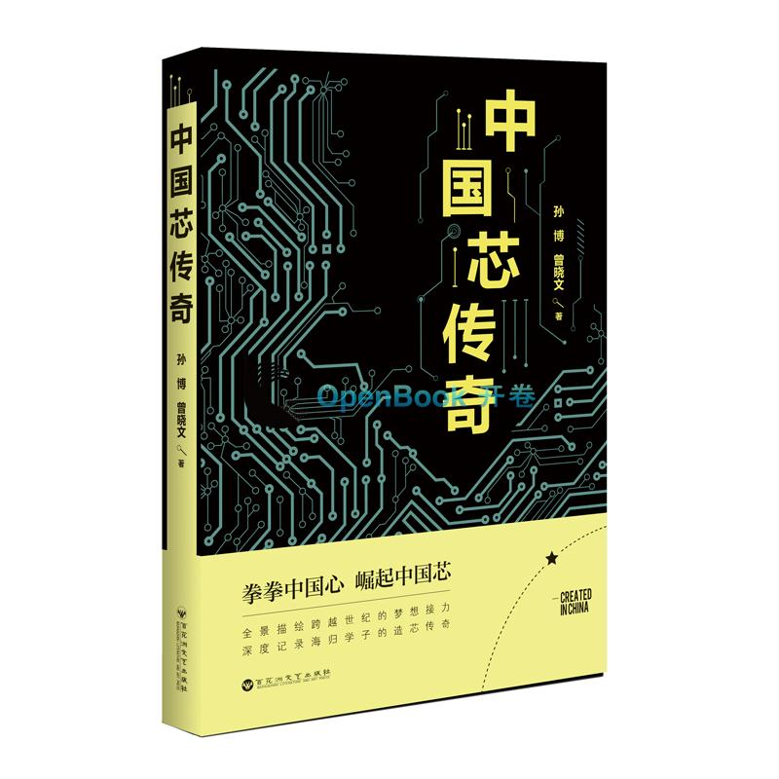

**基本信息**

书名：中国芯传奇

作者:[孙博,[加]曾晓文](http://www.openbookdata.com.cn/BookList/pr2_%e5%ad%99%e5%8d%9a,[%e5%8a%a0]%e6%9b%be%e6%99%93%e6%96%87.html" \t "http://www.openbookdata.com.cn/Book/_blank)

出版社:[百花洲文艺出版社有限责任公司](http://www.openbookdata.com.cn/BookList/pr3_%e7%99%be%e8%8a%b1%e6%b4%b2%e6%96%87%e8%89%ba%e5%87%ba%e7%89%88%e7%a4%be%e6%9c%89%e9%99%90%e8%b4%a3%e4%bb%bb%e5%85%ac%e5%8f%b8_MTI=.html" \t "http://www.openbookdata.com.cn/Book/_blank)

出版时间:2019-05

定价:48

ISBN:9787550026667

页码：378

开本:16

装订:平装

**内容介绍**

本书《中国芯传奇》是中国首部全景展示IT精英回国创业的情感、商战长篇小说。作品主人公留美学生袁焜归国创业，在与本土企业、跨国公司中国分部的竞争中，以小搏大突出重围，创造中国式创业神话。小说情志相容，人生风月与时代风云并蓄，通过展示新世纪中国企业与世界接轨的曲折历程，抒写经济转型时期当代人情感的漂泊与回归、执着与困惑。

**目录**

第一章 漂泊雾迷蒙   
第二章 硅谷陷低谷   
第三章 情缘花开   
第四章 美国酣梦何时醒   
第五章 常回家看看   
第六章 鲑鱼回流启示录   
第七章 心系中关村   
第八章 “勇敢的小锡兵”   
第九章二度海归   
第十章商场风云变幻   
第十一章“扭曲的麻花”   
第十二章爱子之心   
第十三章 投资天使   
第十四章危难+机遇   
第十五章 卖车卖房背水一战   
第十六章 弹尽粮绝雪中送炭   
第十七章 “我的'中国芯'”   
第十八章 中国制造飞向中国创造   
第十九章 纳斯达克灯火闪亮   
第二十章 成功男人背后的女人   
第二十一章 挺进西部遇地震   
第二十二章 废墟上勇敢站起   
第二十三章 拥住人生真爱  
第二十四章 山姆大叔抛来橄榄枝   
第二十五章 马拉松式谈判  
第二十六章 冤家路窄大较量   
第二十七章 创造世纪神话   
第二十八章 携手同心再远航